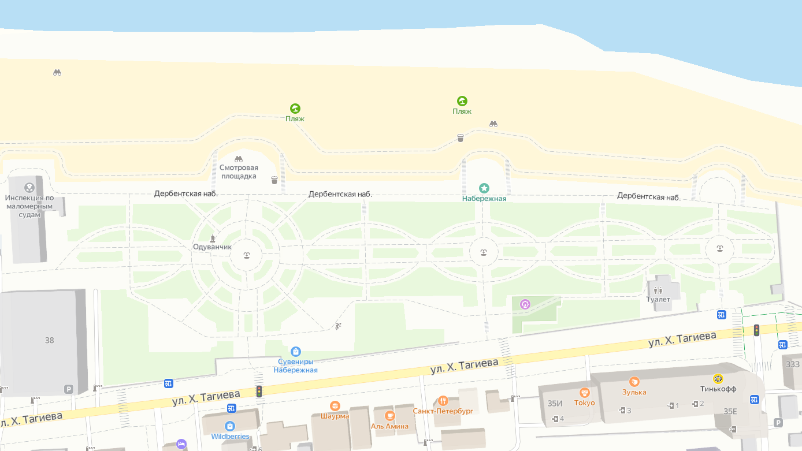
1 13 2 3 4 5 6 7 8 14 9 10 11 12

№  п/п | Адрес расположения (место расположения)  нестационарного торгового  объекта | Вид нестационарного торгового объекта (киоск, лоток, автолавка и др.) | Специализация нестационарного торгового объекта (ассортимент реализуемой продукции) | Площадь нестационарного  торгового объекта  (кв.м.) | Собственник земельного участка | Срок размещения нестационарного торгового объекта
1 | Ул. Х.Тагиева (Набережная) | Павильон | Общепит | 20 | Муниципальное образование | Временно
2 | Ул. Х.Тагиева (Набережная) | Павильон | Кофейня | 8 | Муниципальное образование | Временно
3 | Ул. Х.Тагиева (Набережная) | Аттракцион | Тир | 10 | Муниципальное образование | Временно
4 | Ул. Х.Тагиева (Набережная) | Аттракцион | Футбол | 10 | Муниципальное образование | Временно
5 | Ул. Х.Тагиева (Набережная) | Карусель «Паровозик» огражденная площадка | Аттракцион Ракета | 10 | Муниципальное образование | Временно
6 | Ул. Х.Тагиева (Набережная) | Аттракцион | Аттракцион автодром | 10 | Муниципальное образование | Временно
7 | Ул. Х.Тагиева (Набережная) | Аттракцион | Стрельба из лука | 10 | Муниципальное образование | Временно
8 | Ул. Х.Тагиева (Набережная) | Аттракцион | Батут надувной | 10 | Муниципальное образование | Временно
9 | Ул. Х.Тагиева (Набережная) | Павильон | Общепит (Чурос) | 8 | Муниципальное образование | Временно
10 | Ул. Х.Тагиева (Набережная) | Павильон | Общепит (Кофе,чай) | 8 | Муниципальное образование | Временно
11 | Ул. Х.Тагиева (Набережная) | Павильон | Общепит | 20 | Муниципальное образование | Временно
12 | Ул. Х.Тагиева (Набережная) | Павильон | Общепит | 20 | Муниципальное образование | Временно
13 | Ул. Х.Тагиева (Набережная) | Тележка | Туристическая стойка | 5 | Муниципальное образование | Временно
14 | Ул. Х.Тагиева (Набережная) | Тележка | Туристическая стойка | 5 | Муниципальное образование | Временно

